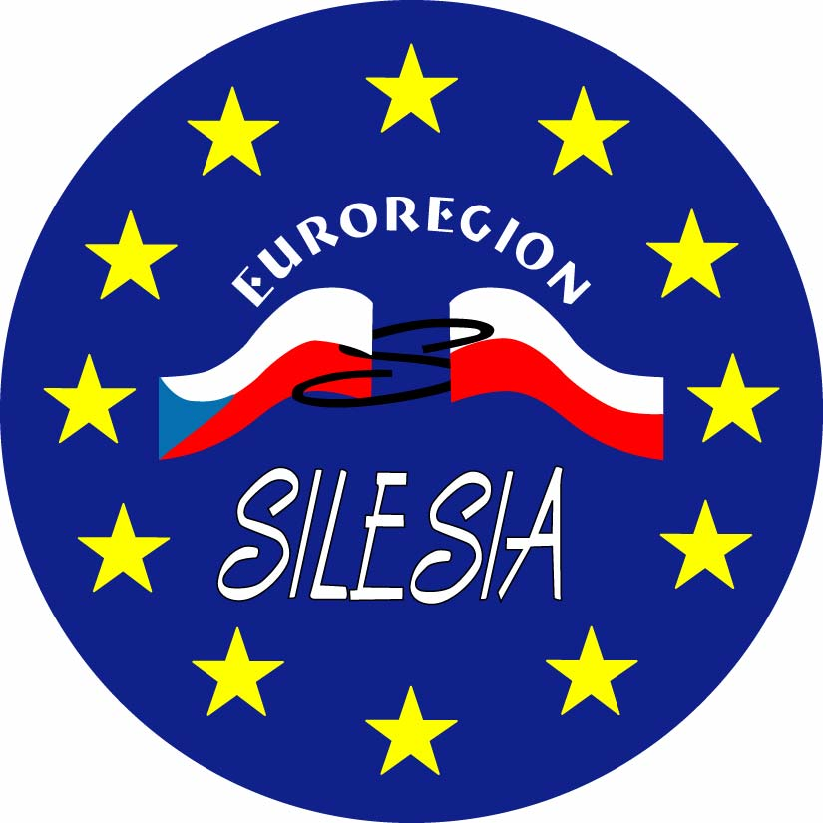 | 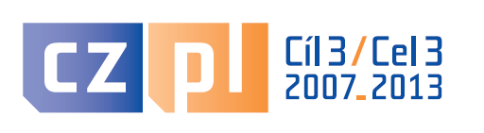 | 

KARTA ZGŁOSZENIA NA SZKOLENIE
w dniu 25 czerwca 2015 roku

Temat: Podsumowanie realizacji Funduszu Mikroprojektów
w Euroregionie Silesia w Programie Operacyjnym Współpracy
Transgranicznej RCz-RP 2007-2013, oraz wprowadzenie do zasad
realizacji Funduszu Mikroprojektów w ramach programu
INTERREG V-A RCz-RP 2014-2020.

Imię i nazwisko: ......................................................................................................................................

Stanowisko: ......................................................................................................................................

Instytucja: ......................................................................................................................................
......................................................................................................................................

......................................................................................................................................

Numer telefonu/fax: ......................................................................................................................................

e-mail: ......................................................................................................................................

Uprzejmie prosimy o przysłanie wypełnionej karty zgłoszeniowej do Sekretariatu Stowarzyszenia Gmin Dorzecza Górnej Odry w Raciborzu, ul. Batorego 7, 47-400 Racibórz, tel. (32) 415 64 94 wew. 18, fax. (32) 415 30 95,
e-mail: info@euroregion-silesia.pl, w nieprzekraczalnym terminie do 23.06.2015 roku.

Jednocześnie informujemy, iż udział w szkoleniu jest bezpłatny. Organizatorzy zapewniają materiały szkoleniowe.

DATA ……………………………………………………. | PODPIS ………………………………………………….

